RAMA JUDICIAL DEL PODER PÚBLICO
PALACIO DE JUSTICIA “Fanny González Franco”
CENTRO DE SERVICIOS - AREA DE TRABAJO SOCIAL

Manizales, Febrero 19 de 2019

Señores:
JUZGADO SÉPTIMO DE FAMILIA
Manizales

PROCESO: INTERDICCION JUDICIAL POR DISCAPACIDAD MENTAL
DEMANDANTE: ELIECER MUÑOZ CHICA
INTERDICTA: ALVA MARINA MUÑOZ BOTERO
RAD: 2009-00244

Con relación a la visita solicitada dentro del proceso de la referencia, la que me fue asignada por reparto; me permito informarle que revisado el expediente se evidencia que la dirección a la cual se debe realizar la visita es en la Vereda la Plata, Casa 25 de Palestina, Caldas y teniendo en cuenta el mapa judicial de Colombia, Manizales como Circuito Judicial abarca los municipios de Filadelfia, Neira, Villamaría y Manizales, pero lo que nos compete en este caso es Palestina este pertenece al distrito de Chinchiná, Caldas.
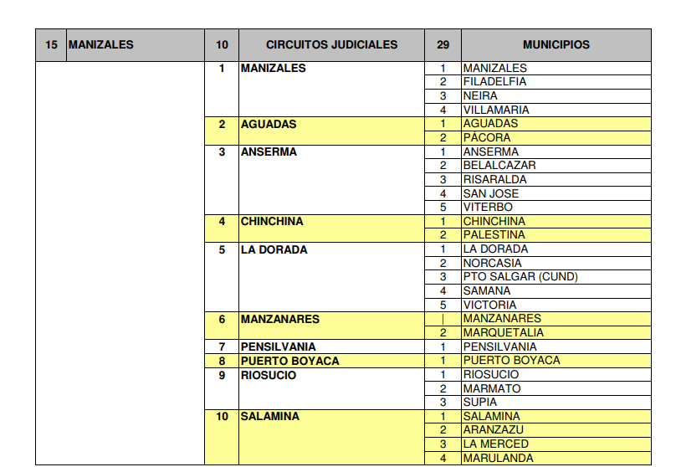

Por lo anterior no puede practicar la visita solicitada por el despacho.

Cordialmente,


SANDRA YORLEDY GALLEGO VANEGAS
Trabajadora Social

